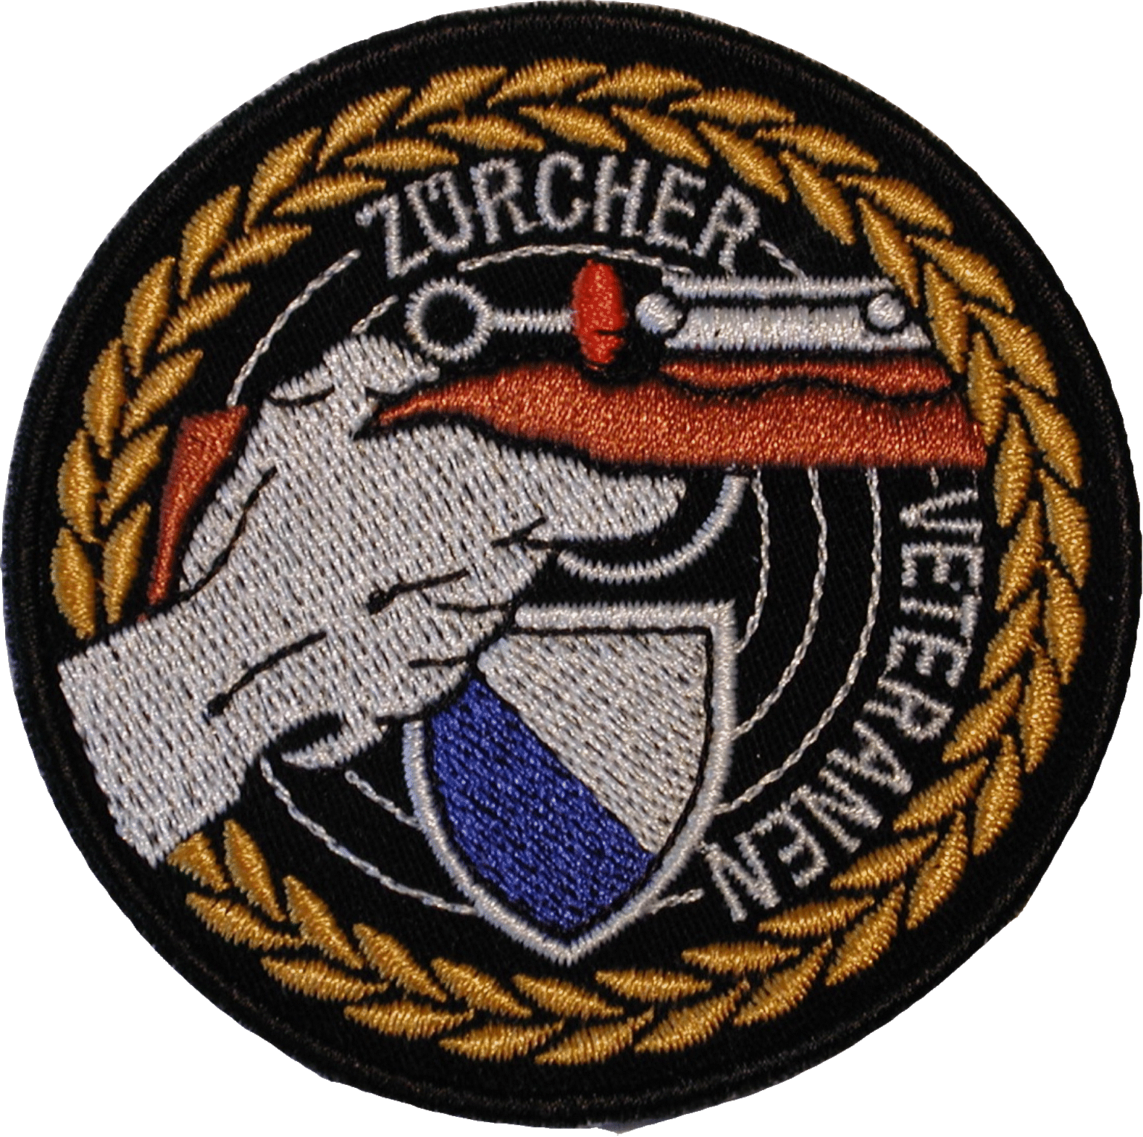
Schützenveteranen Bezirke Pfäffikon ZH und Uster (SVPU)
www.kzsv.ch > Bezirke

PRESSEBERICHT

Schweizerische Veteranen-Einzelmeisterschaft SVEM

Die SVEM kann jährlich ab 1. April bis 30. Juni auf 300m, 50m und 25m im eigenen Stand geschossen werden. Jeder Veteran darf die SVEM im gleichen Jahr mit Gewehr und Pistole (auf beide Distanzen) je einmal schiessen. Die SVEM besteht aus einer Heimrunde und einem Final (JU+VE) der besten Schützen schweizweit; dieser Anlass wird am Samstag, 30. Oktober 2021 in Thun stattfinden – Teilnahme nach Aufgebot.

In diesem Jahr wurden 125 (+5) Doppel gelöst, und zwar 108 über 300m (+4), 10 über 50m (+/-0) und 7 über 25m (+1). Wir freuen uns, dass die Teilnehmerzahl wieder langsam ansteigt.

Komplette Ranglisten: www.kzsv.ch >Bezirke

Brigitte Koch, Sekretariat

